**Evidencia DEC_1214**

**Login por Identidad Digital**

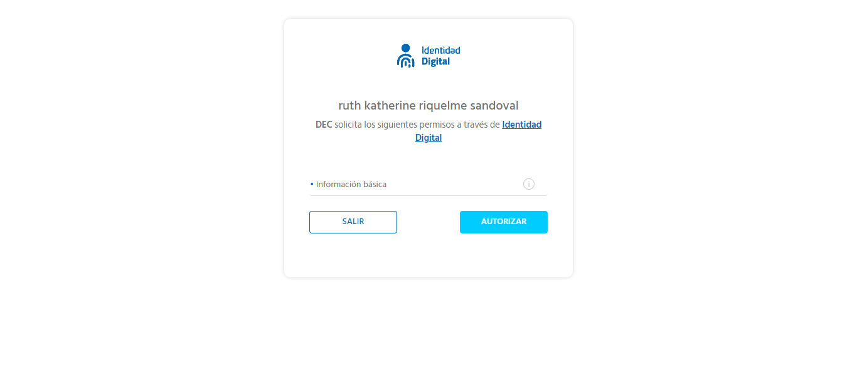

**Click al botón Autorizar**

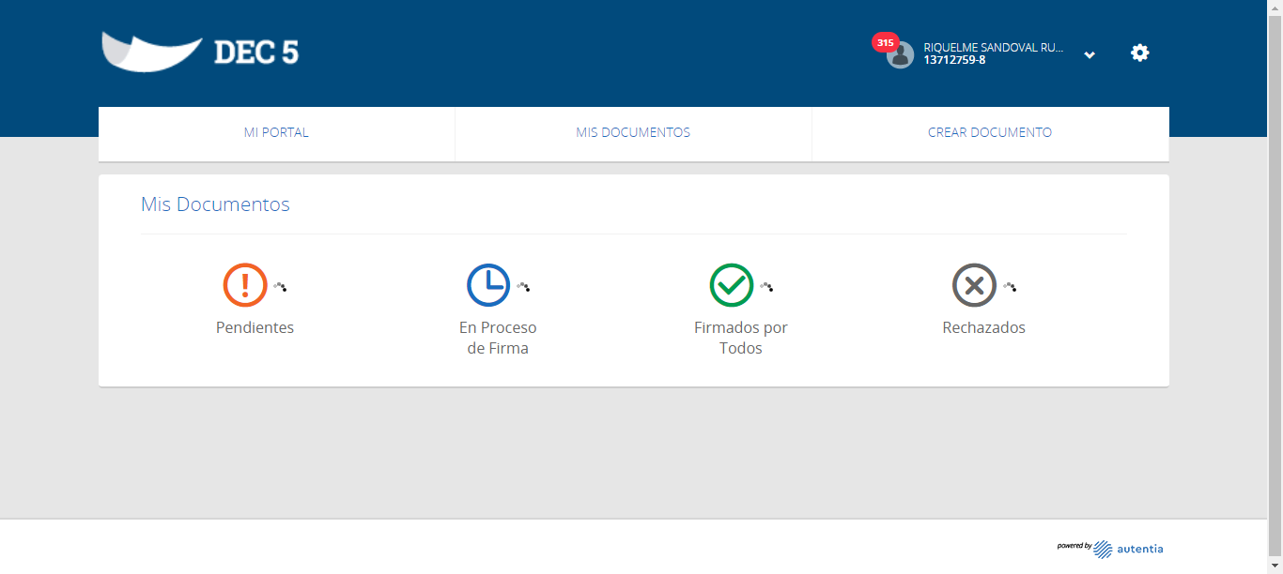

**Click a Nombre Usuario**

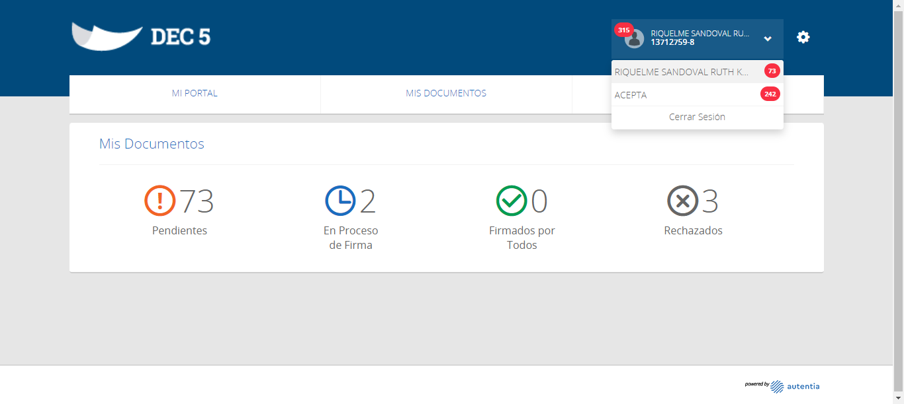

**Click empresa ACEPTA**

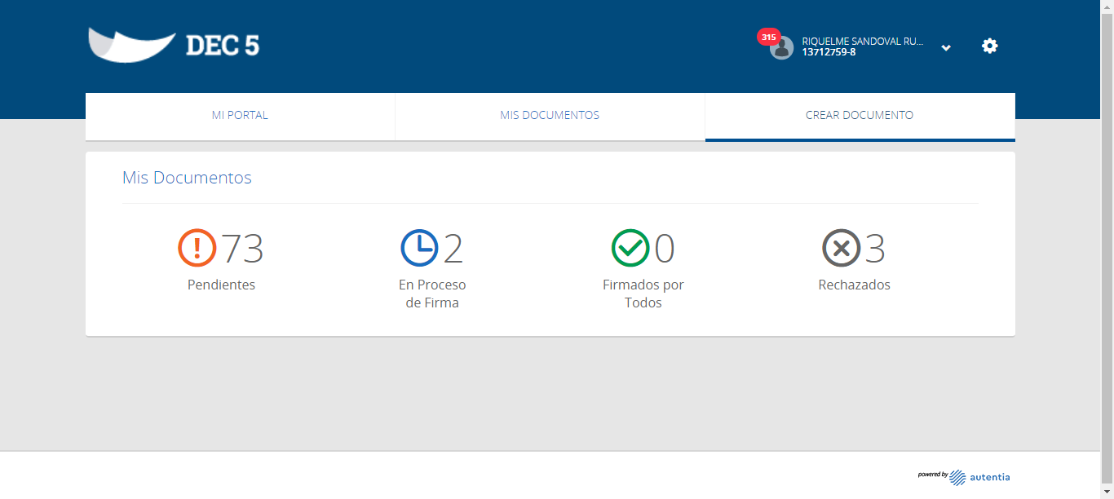

**Click Crear Documento**

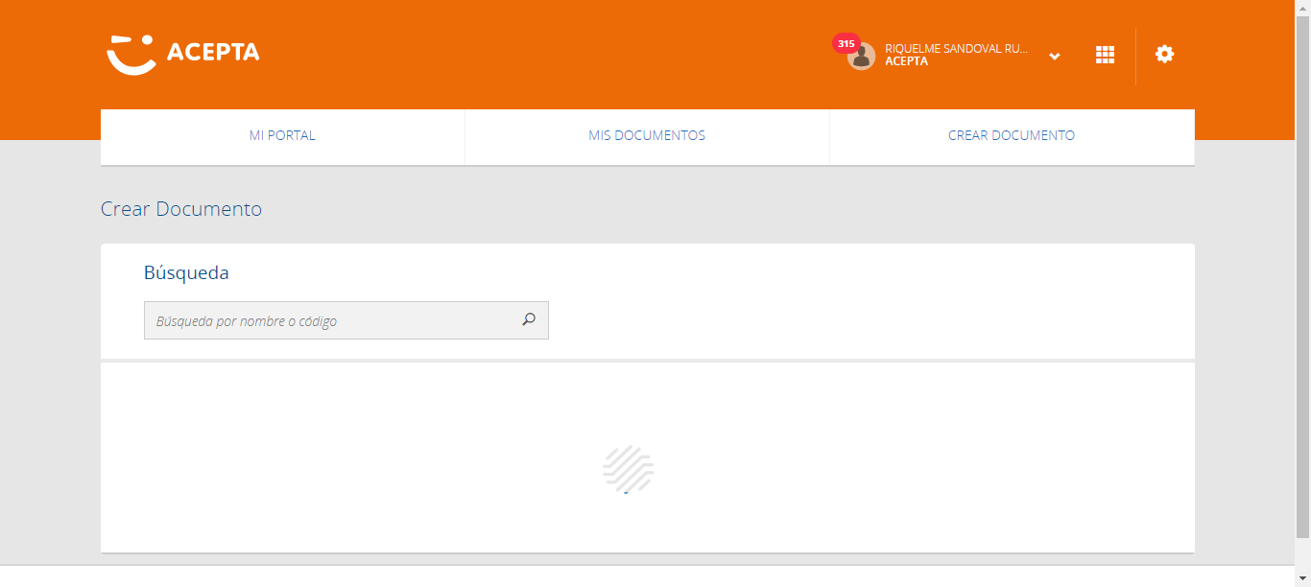

**Click Botón Crear Plantilla Colaborativa**

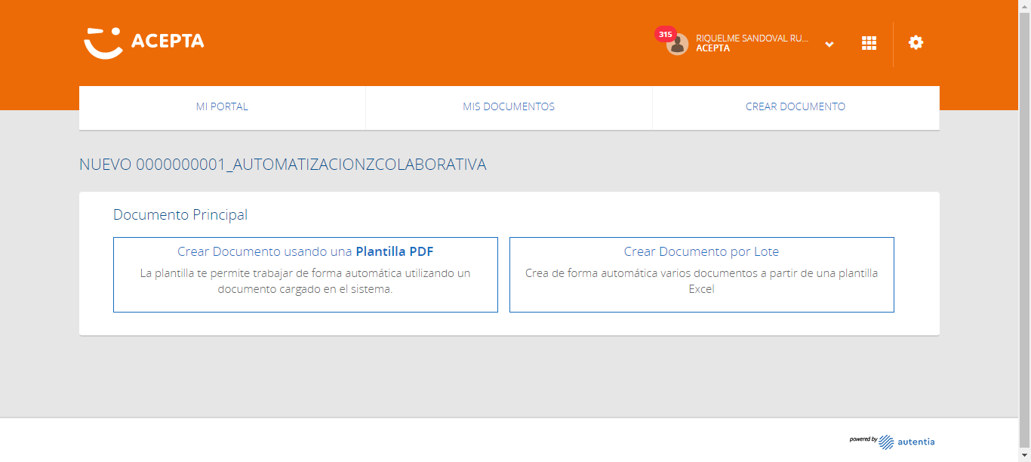

**Click Crear Plantilla PDF**

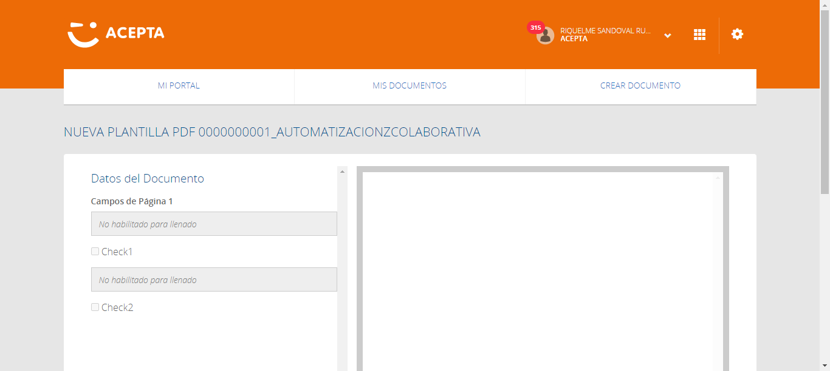

**Click Botón Revisar y Continuar documento PDF**

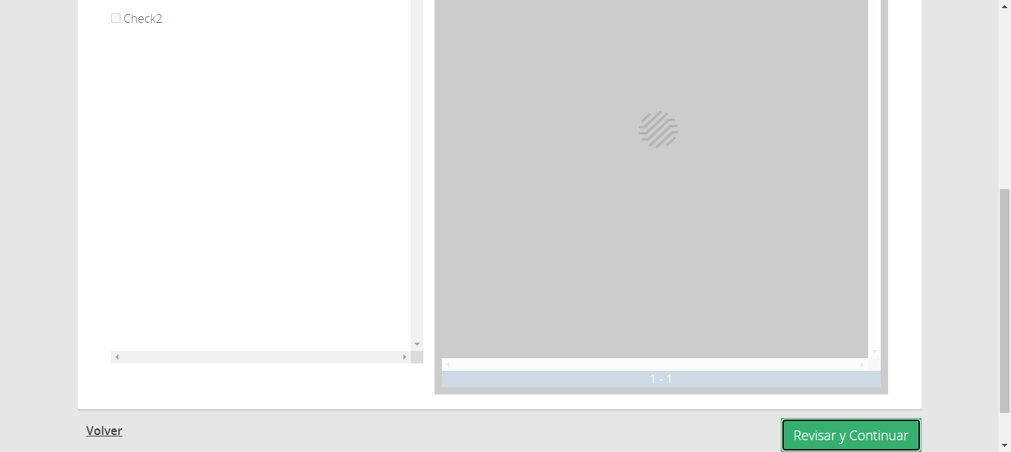

**Click Botón Continuar**

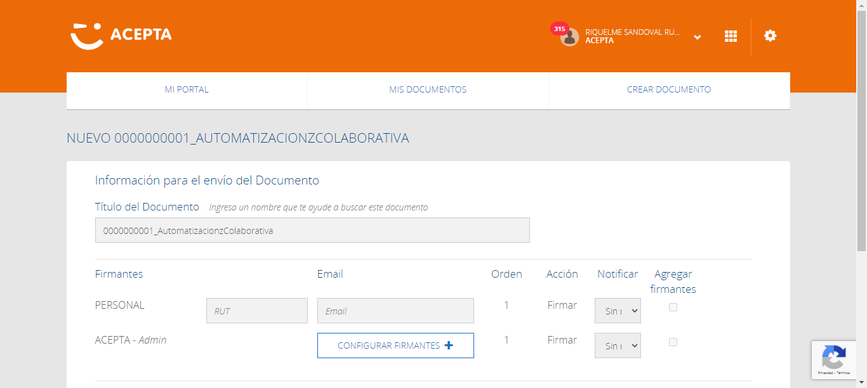

**Datos de firmante**

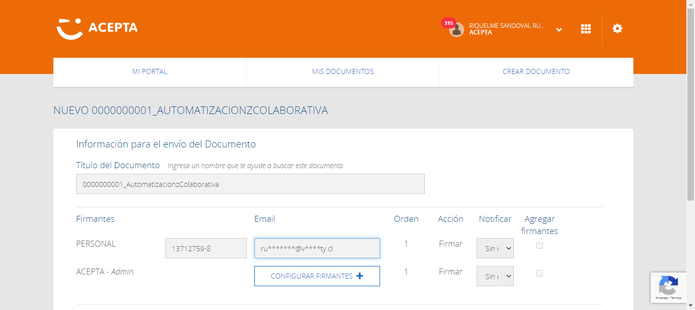

**Click Botón Configurar Firmantes**

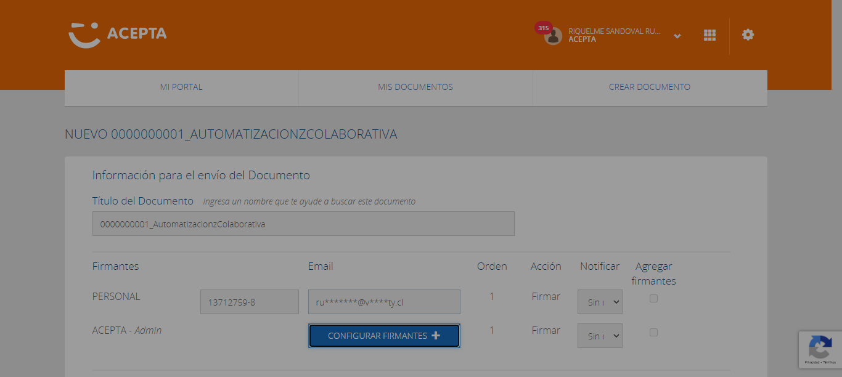

**Búsqueda Personas en Admin**

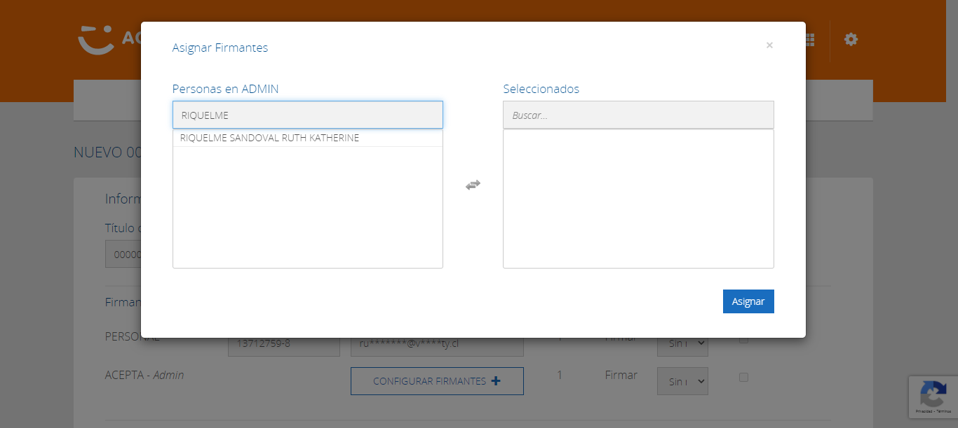

**Click Firmante**

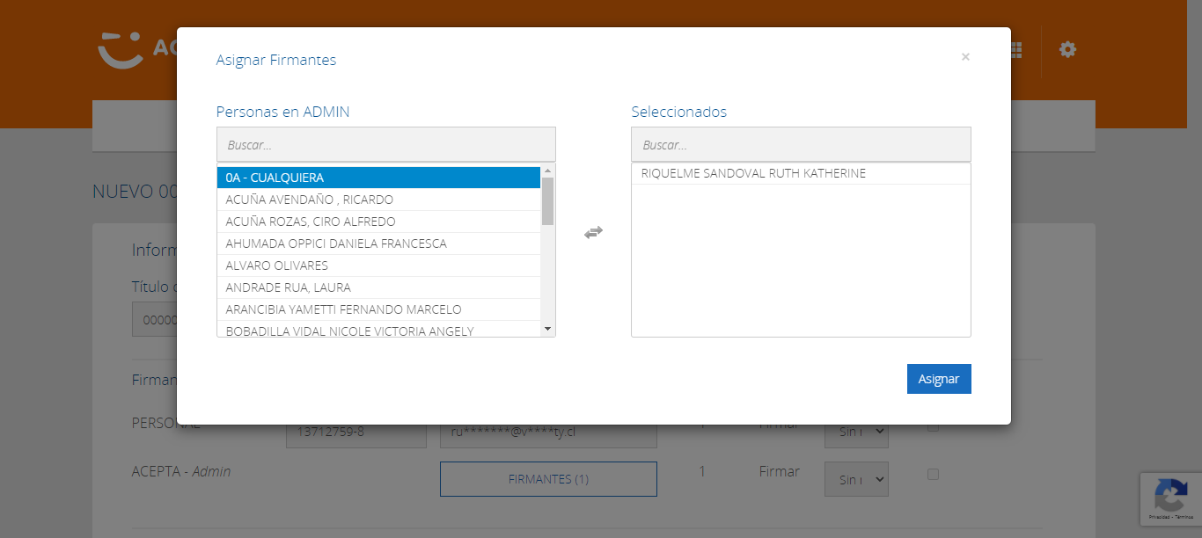

**Click Botón Asignar**

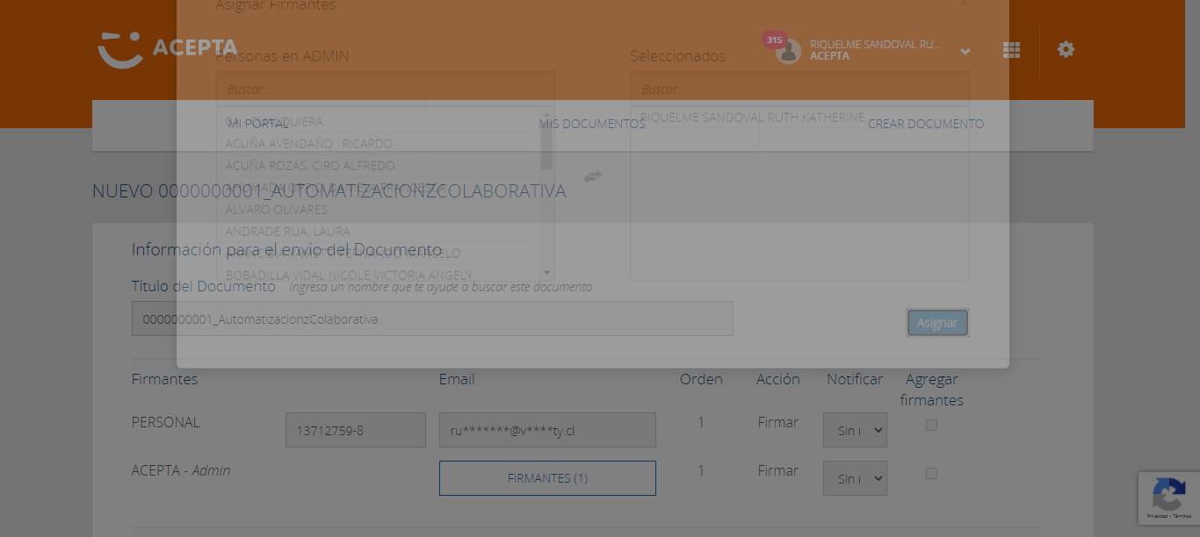

**Click Botón Crear Documento**

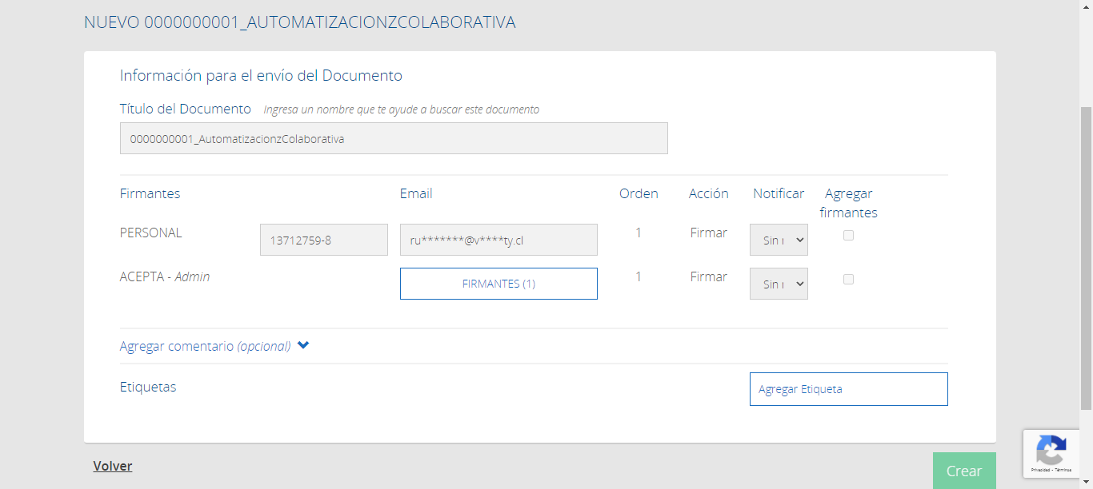

**Link Crear Documento OK**

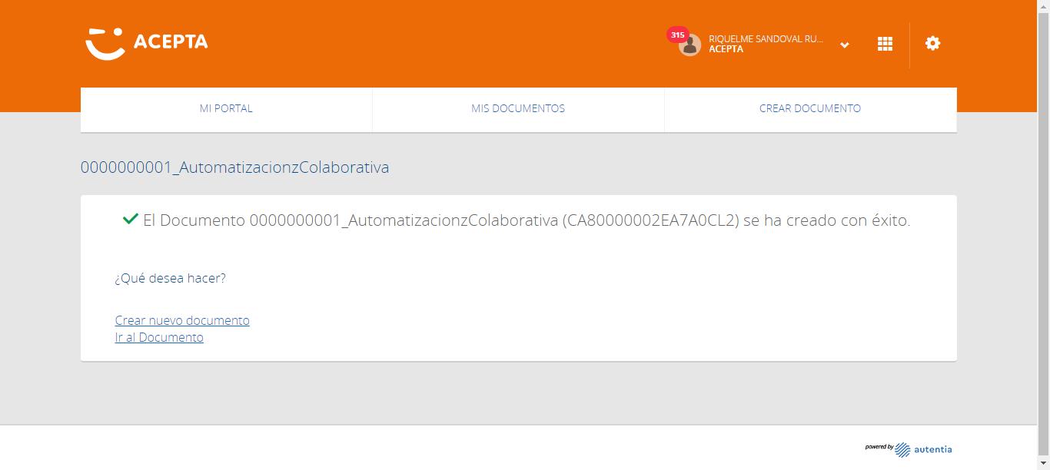

**Caso OK**



**Click Link Ir al Documento**

